 | Министерство науки и высшего образования Российской Федерации  Калужский филиал  федерального государственного бюджетного  образовательного учреждения высшего образования  «Московский государственный технический университет имени Н.Э. Баумана (национальный исследовательский университет)»  (КФ МГТУ им. Н.Э. Баумана)
ФАКУЛЬТЕТ _ИУК «Информатика и управление»______________
КАФЕДРА __ИУК4 «Программное обеспечение ЭВМ и информационные технологии»_____

ЛАБОРАТОРНАЯ РАБОТА 6

ДИСЦИПЛИНА: «ПРОЕКТИРОВАНИЕ СИСТЕМ ХРАНЕНИЯ И ОБРАБОТКИ ДАННЫХ»

Выполнил: студент гр. ИУК4-52Б |  | _________________ (_____Губин Е.В._____)  (Подпись) (Ф.И.О.)
Проверил: |  | _________________ (____Глебов С.А._____)  (Подпись) (Ф.И.О.)
Дата сдачи (защиты):
Результаты сдачи (защиты):
- Балльная оценка:
- Оценка:

Калуга , 2024
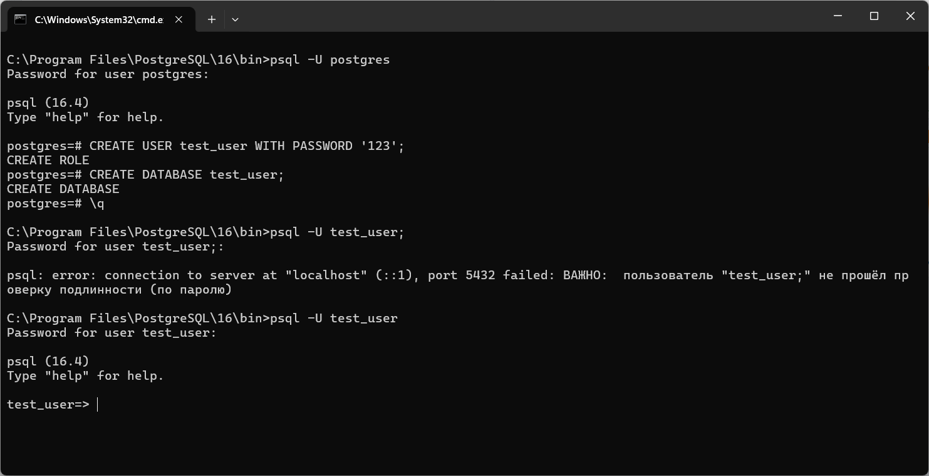
Рисунок 1 Создание пользователя

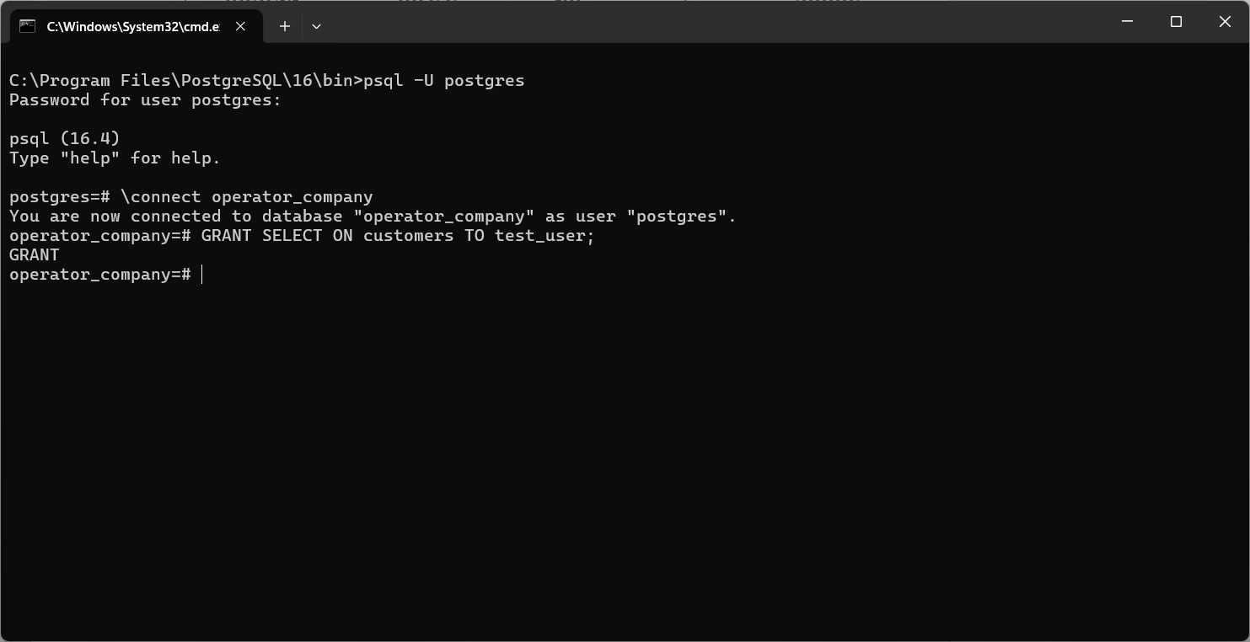
Рисунок 2 Добавление привилегий на запрос SELECT
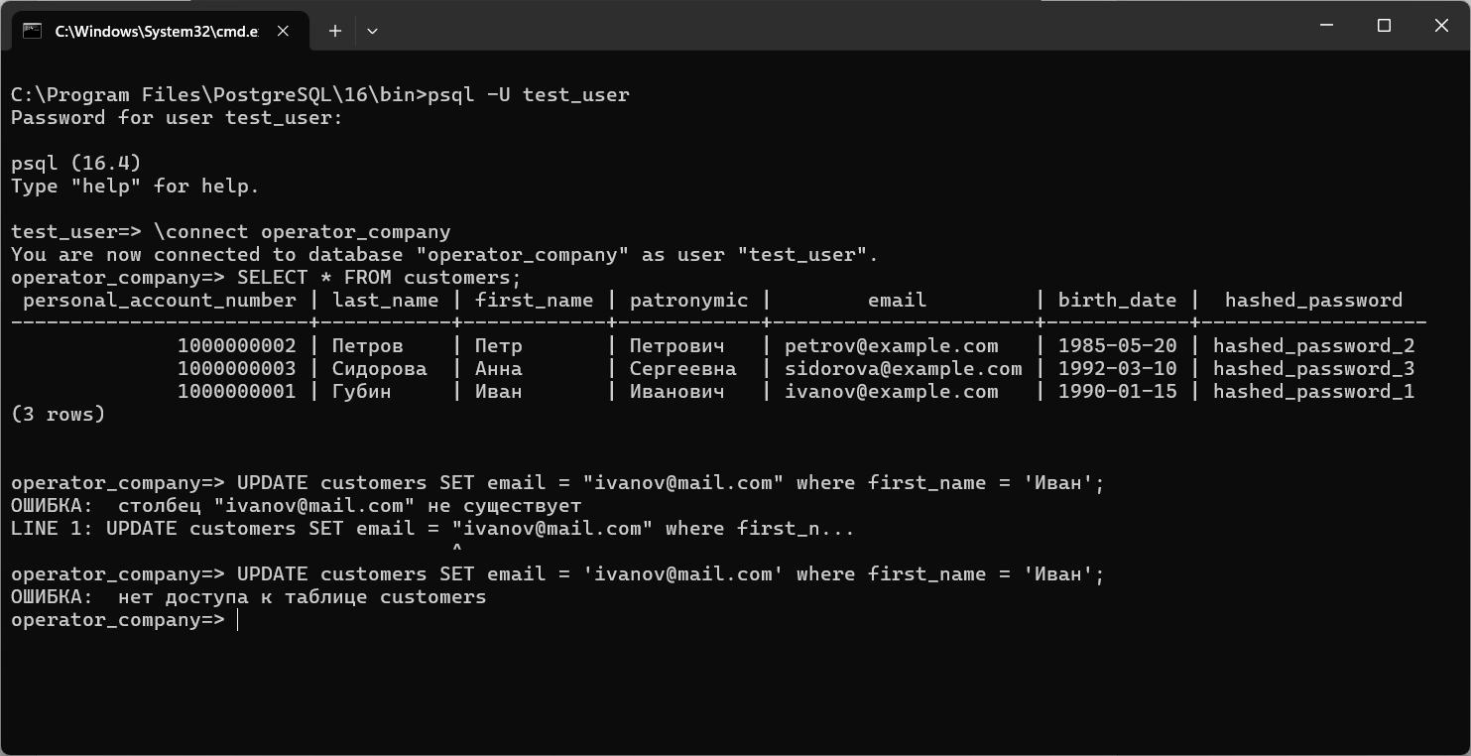
Рисунок 3 Попытка UPDATE test_user
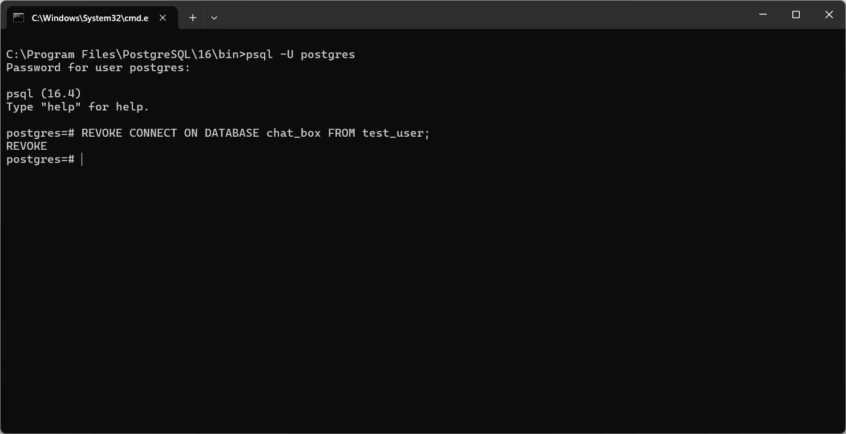
Рисунок 4 Запрет на подключение к базе данных chat_box
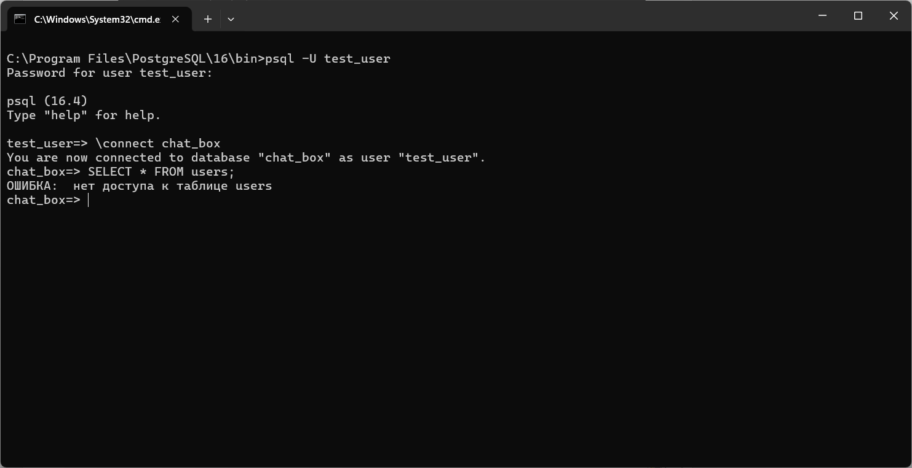
Рисунок 5 Попытка подключения к chat_box
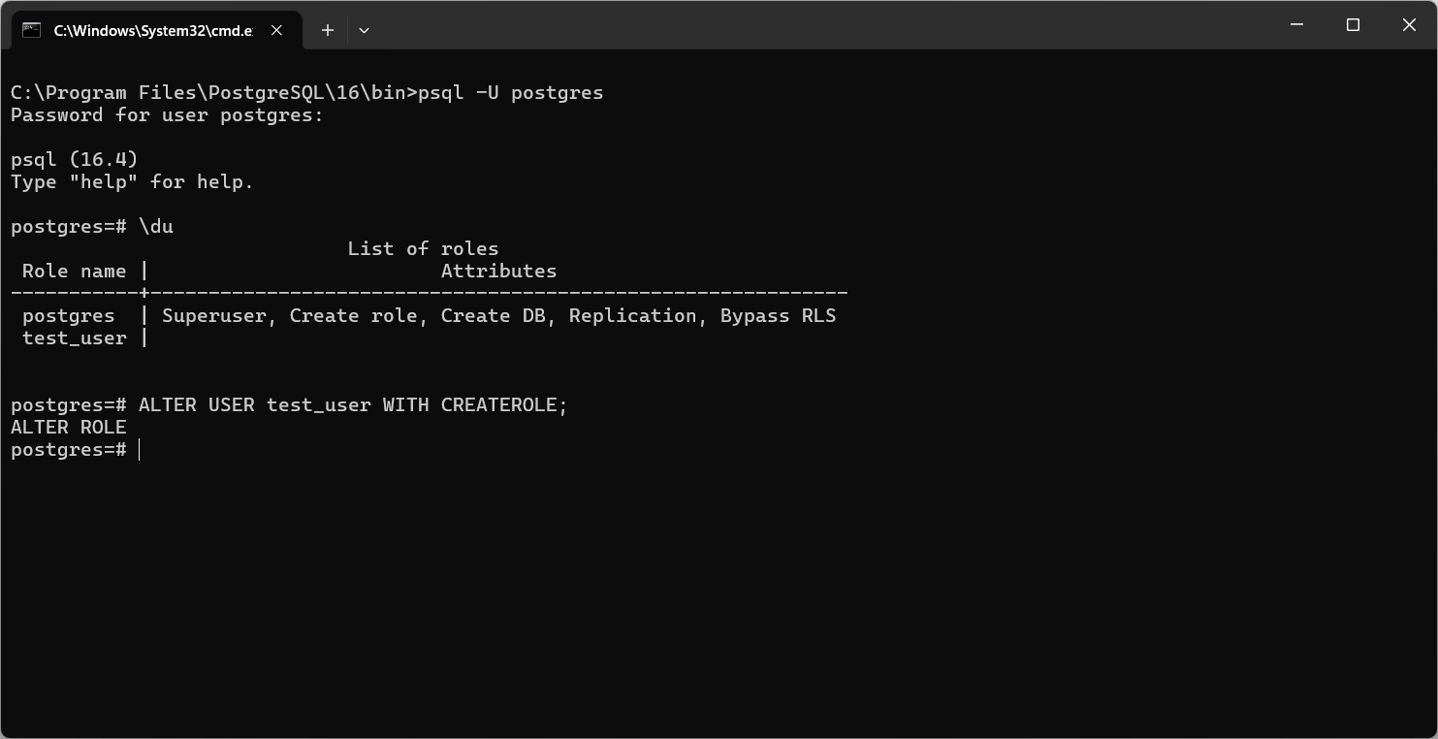
Рисунок 6 Добавление test_user на создание ролей
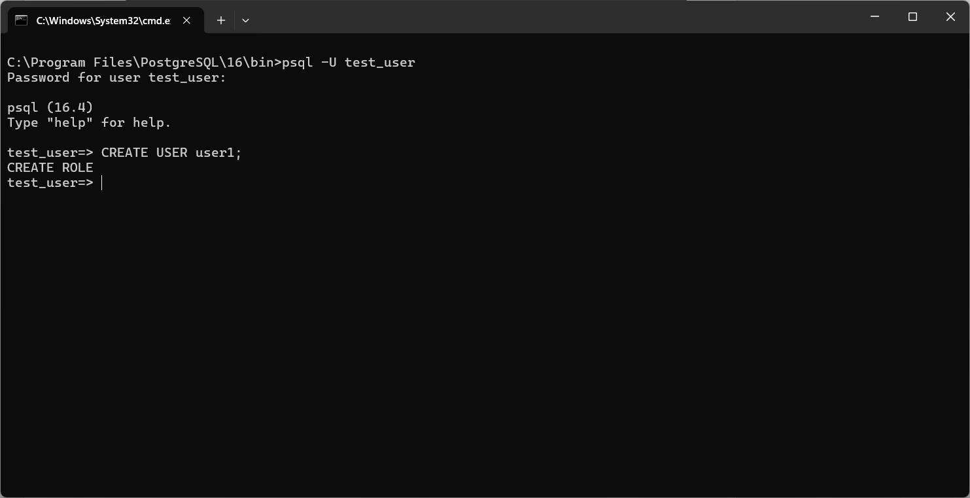
Рисунок 7 Создание ролей test_user

Выводы: в ходе выполнения лабораторной работы были получены навыки по разделению прав доступа к данным.

